兵役登记小贴士
1、开始:
在全国征兵网（https://www.gfbzb.gov.cn/）首页右侧，点击“兵役登记（男兵）”；
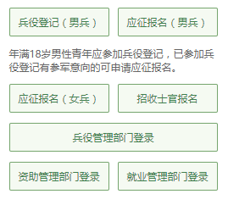
接下来的界面出现了：
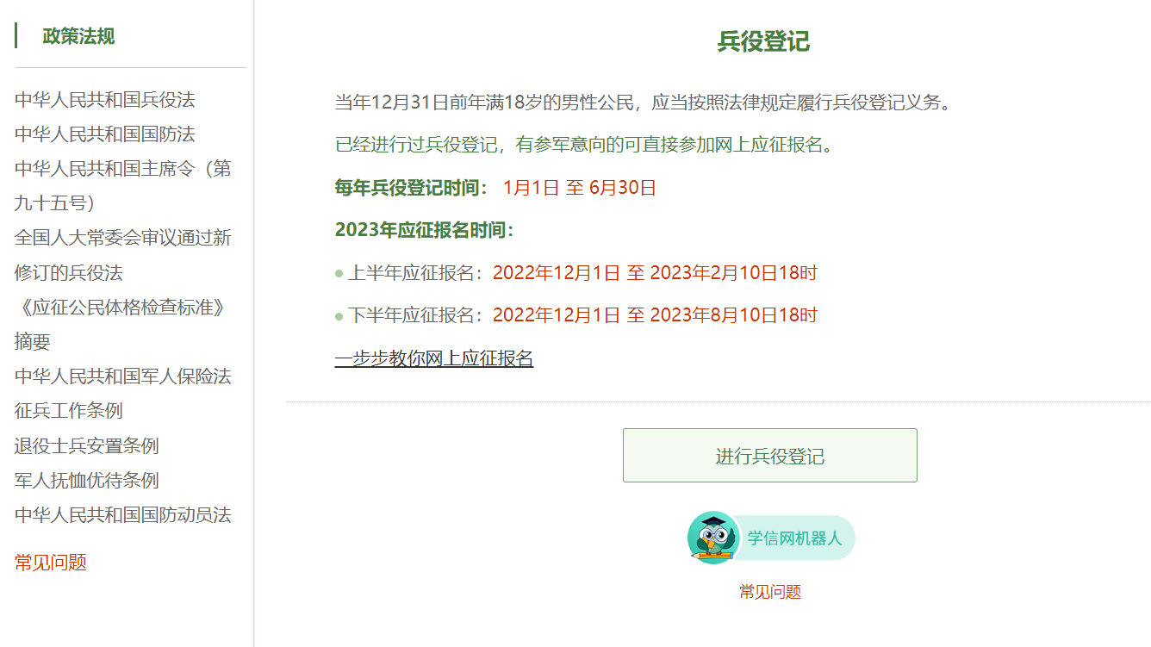
在这个页面中，会告知我们报名时间以及参军的政策说明，建议阅读后，点击“进行兵役登记”.
2、登入系统
什么情况？点击之后发现竟然打开了一个新的页面要求登录？没有注册过账号，怎么登录？这个时候你只需要在页面上点击“注册”按钮去注册一个学信网账号后进行登录就行了。
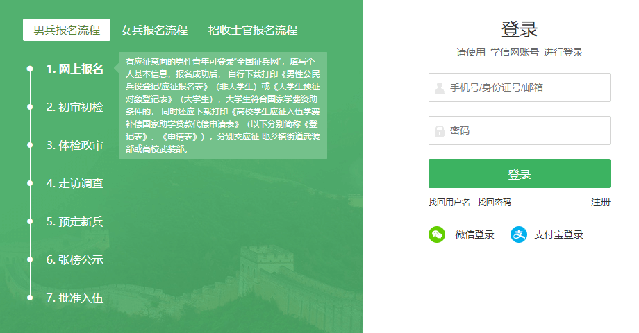
注册学信网账号必须实名，一定要用真实姓名和身份证认真填写，兵役机关将对有效信息进行审核。
登录系统以后，点击右侧的“开始兵役登记”进行兵役登记啦！
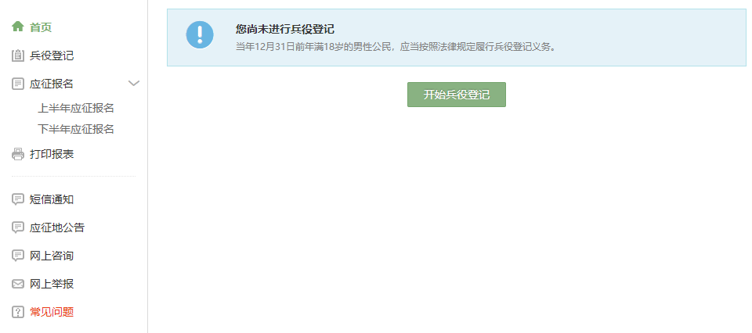
3、填写信息
点击“开始兵役登记”按钮后，进入兵役登记信息填写页面。填写民族、政治面貌、常住户籍所在地（集体户口填上海市杨浦区平凉路2103号）、籍贯、婚姻状况、学历信息（学历、学业情况、学校名称、所学专业）、从业类别、职业资格证书、户籍类别、独生子女、联系电话（本人手机号、家庭电话）、家庭住址等信息，点击提交后即完成兵役登记。
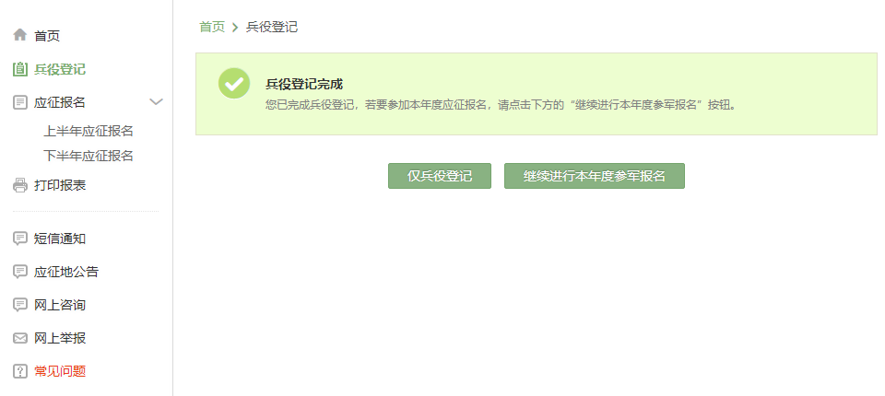
若要进行2023年参军报名，请点击“继续进行本年度参军报名”按钮，完善个人信息。欢迎适龄青年积极踊跃报名参军入伍。

